Autrefois…
La poste et le café :

D'abord situé au 11, rue Jb Crevecoeur, le bureau de poste était tenu par Alida BARBIER,
surnommée « Tata » , épouse de Louis Tavernier, cantonnier.
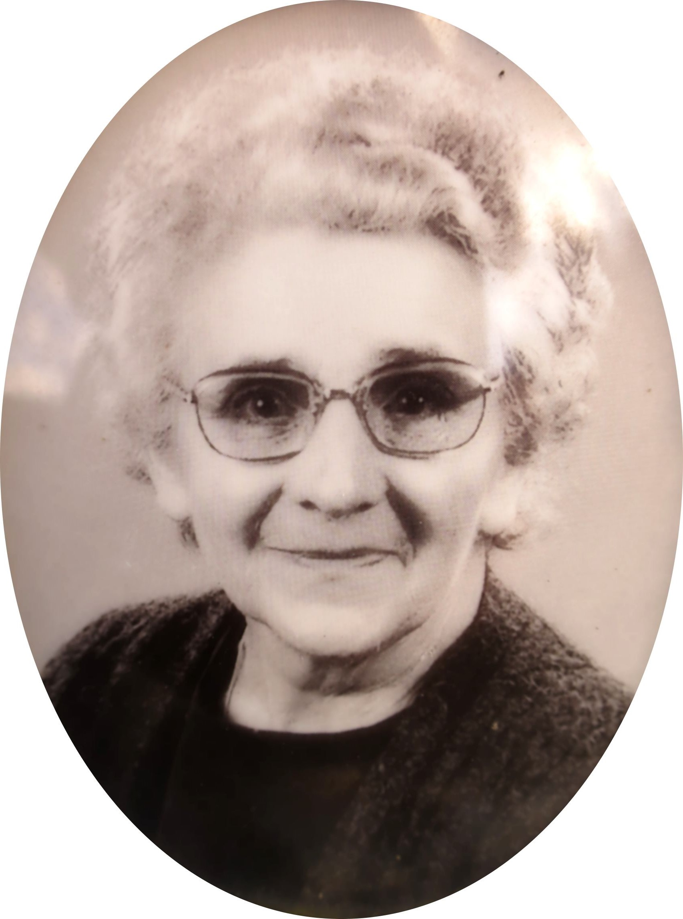
Puis au 6, rue JB Crevecoeur, après guerre, c'est Louise GOUGEARD qui tenait le petit
bureau de poste ouvert que le matin.
Elle distribuait le courrier qui arrivait de Chaumont vers 10h, s'occupait des mandats et
des rares télégrammes. Pendant les vacances scolaires sa fille Jeanine pouvait la
remplacer, elle en avait le droit car elle était également assermentée.

Le téléphone est arrivé au début des années 1960 seulement au château et à la ferme De
Chezelles . La famille Gorsse, surtout, acceptait que les Lattainvillois qui en avaient besoin
viennent téléphoner.

Avec Henri, son mari, elle avait auparavant, dans la deuxième partie des années 20, tenu
le café situé au 10 rue de Delincourt.
Ce café avait beaucoup de succès auprès des employés agricoles du village qui n'hésitaient
pas à passer par derrière, à travers champ, pour venir s'y abreuver sans se faire repérer
des patrons !
Comme cela avait des conséquences sur leur rendement au travail, c'est Charles De
Chezelles qui fera fermer l'établissement vers 1930. P. Chatelain

Le chien acrobate de l'ancienne poste !
